МИНИСТЕРСТВО ЦИФРОВОГО РАЗВИТИЯ, СВЯЗИ И МАССОВЫХ КОММУНИКАЦИЙ РОССИЙСКОЙ ФЕДЕРАЦИИ

Ордена Трудового Красного Знамени федеральное государственное бюджетное образовательное учреждение высшего образования

**«Московский технический университет связи и информатики»**

Кафедра «Корпоративные информационные системы»

Дисциплина «Основы программирования в корпоративных информационных системах»

Отчет по лабораторной работе № 4

Выполнил

студент группы БВТ2204

Костоев А.Я.

Москва, 2024 г.

**Задания лабораторной работы:**

1. Установить конфигурацию «1С:Управление небольшой фирмой»(если она не установлена).
2. Создать новую информационную базу на базе шаблона «Управление нашей фирмой(Демо база – ИП Кудрявцев, интернет-магазин пылесосов)».
3. Данный шаблон содержит некоторое количество данных. Однако мы можем и дальше наполнять информационную базу данными. Создайте новую организацию. Создайте нового пользователя.
4. Установили «1С:Управление небольшой фирмой»
5. Создали новую информационную базу на базе шаблона «Управление нашей фирмой(Демо база – ИП Кудрявцев, интернет-магазин пылесосов)».
6. Создаём новую организацию. Для этого мы запустили конфигурацию, перешли в раздел «Компании», далее в «Организация». Вписали данные.

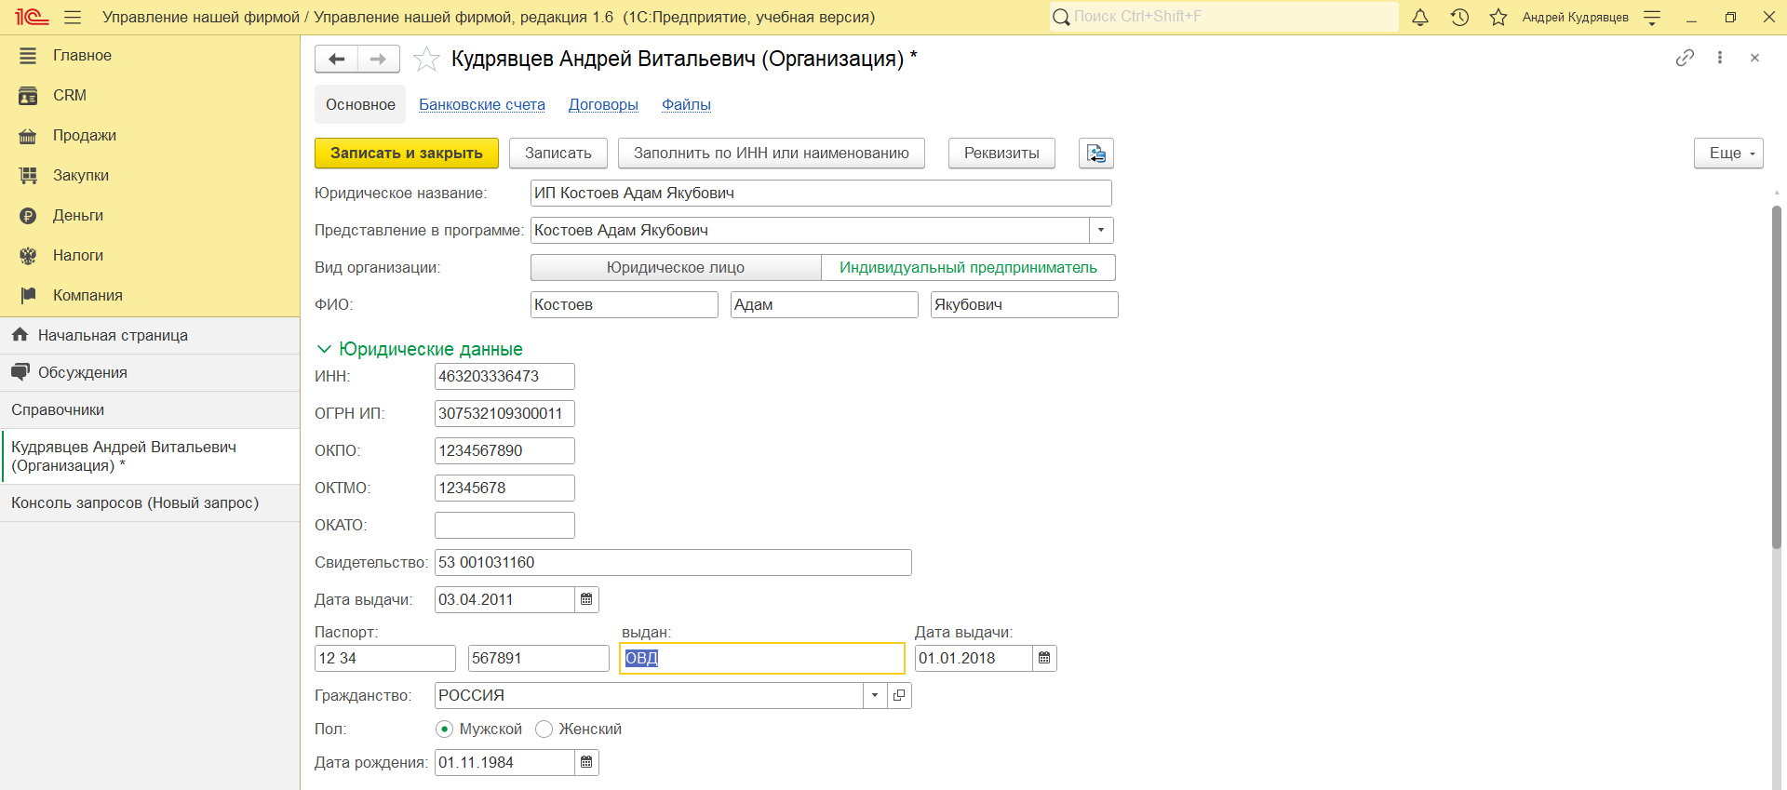

Рис. 1 – Создание организации

3.1) Создаём пользователя. Для этого переходим в «Главное» -> «Настройки» -> «Ещё больше возможностей» -> «Администрирование» -> «Настройки пользователей и прав» -> «Пользователи» и вписываем данные.

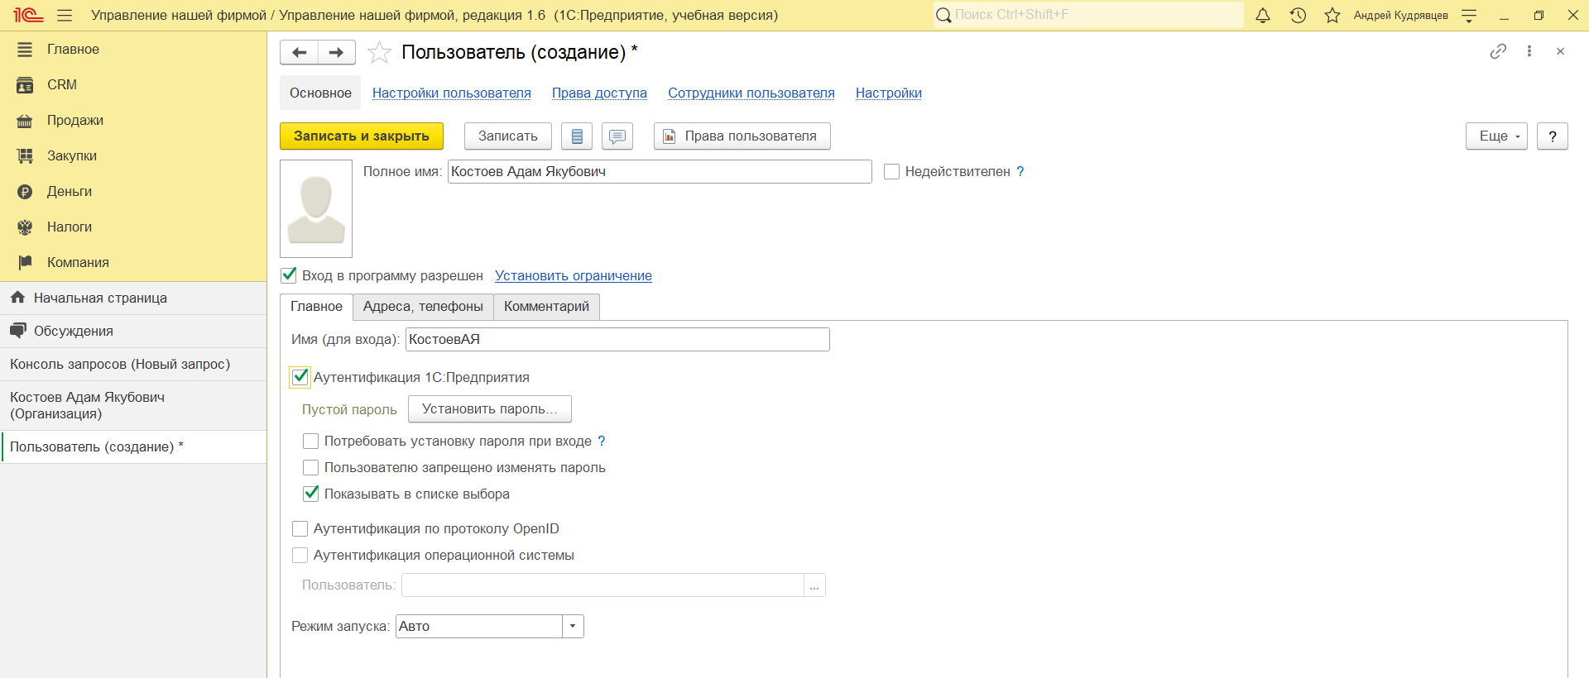

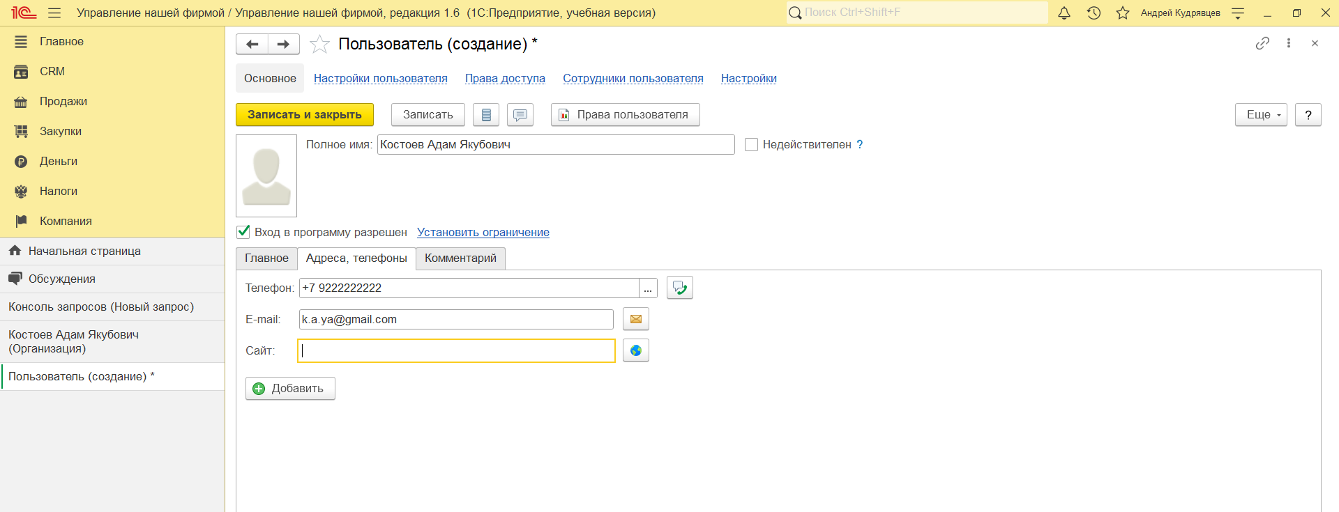

Рис. 2-3 – Создание пользователя

Задание № 4

Получить все данные из справочника «Пользователи». Продемонстрируйте несколько вариантов получения всех полей из таблицы.

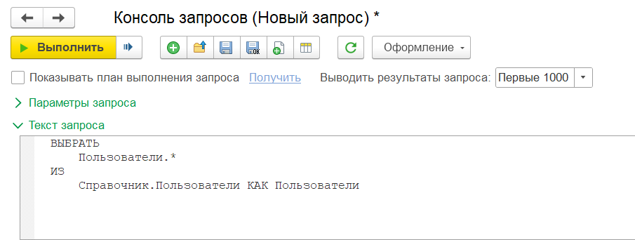

Рис.4 - Текст запроса для вывода всех данные из справочника «Пользователи».

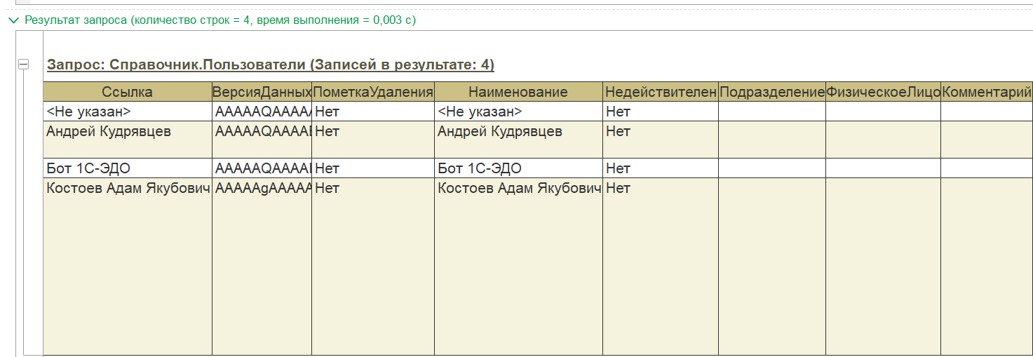

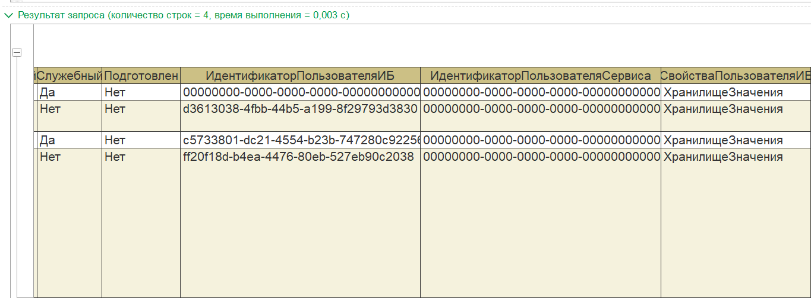

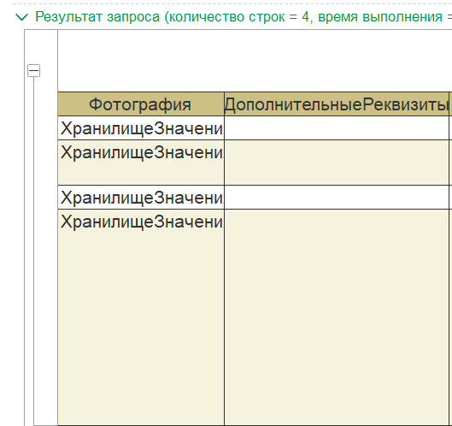

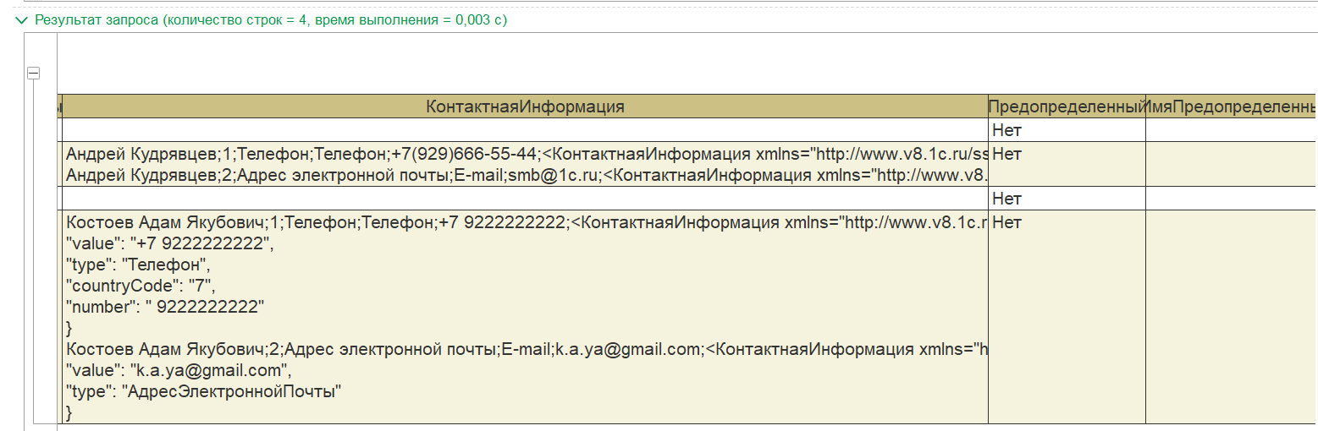

Рис. 5-8 – Результат запроса вывода всех данных из справочника «Пользователи».

Задание № 5

Получить из регистра накопления «КнигаУчетаДоходовИРасходов» поля: Период, Регистратор, Содержание

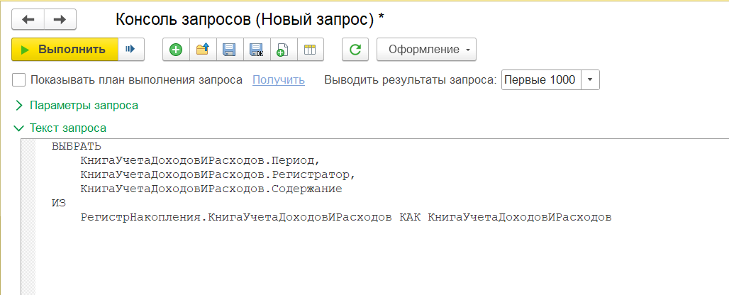

Рис.9 - Текст запроса для получения из регистра накопления «КнигаУчетаДоходовИРасходов» полей: Период, Регистратор, Содержание

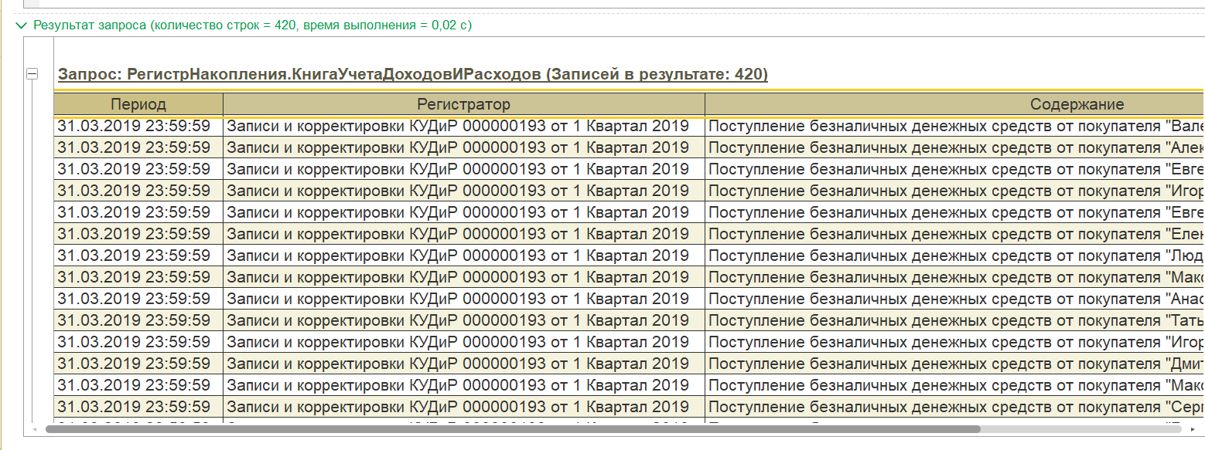

Рис. 10 – Результат работы запроса по получению данных из регистра накопления «КнигаУчетаДоходовИРасходов»

Задание № 6

Сделать запрос к регистру сведений ЦеныНоменклатуры. Получить все поля. Полученные записи упорядочить:

1. Период по убыванию. Получить сначала все записи, а затем ПЕРВЫЕ 10.
2. Цены по возрастанию. Получить сначала все записи, а затем РАЗЛИЧНЫЕ.
3. Номенклатура по возрастанию;

**Получение всех полей и упорядочивание всех полученных записей:**

1. Период по убыванию. Получить сначала все записи, а затем ПЕРВЫЕ 10.

**Получение всех полей и упорядочивание всех полученных записей:**

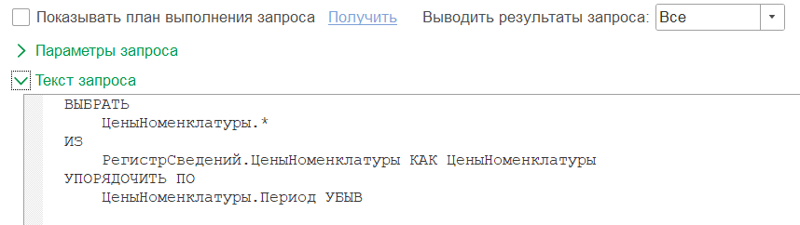

Рис. 11 – текст запроса для получения всех записей упорядоченные по периоду в порядке убывания

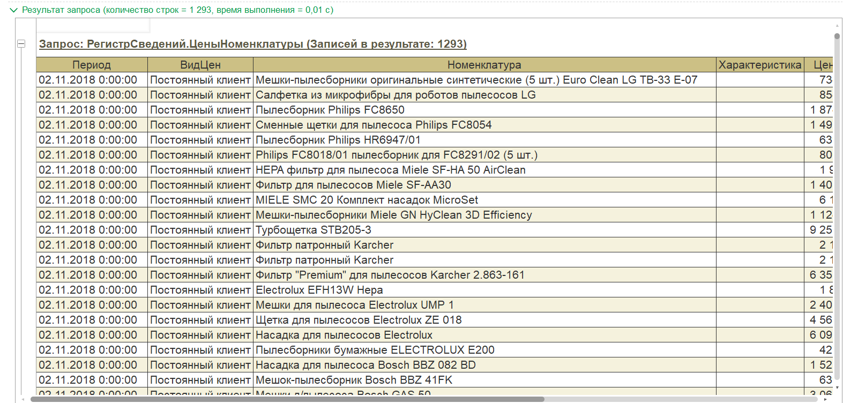

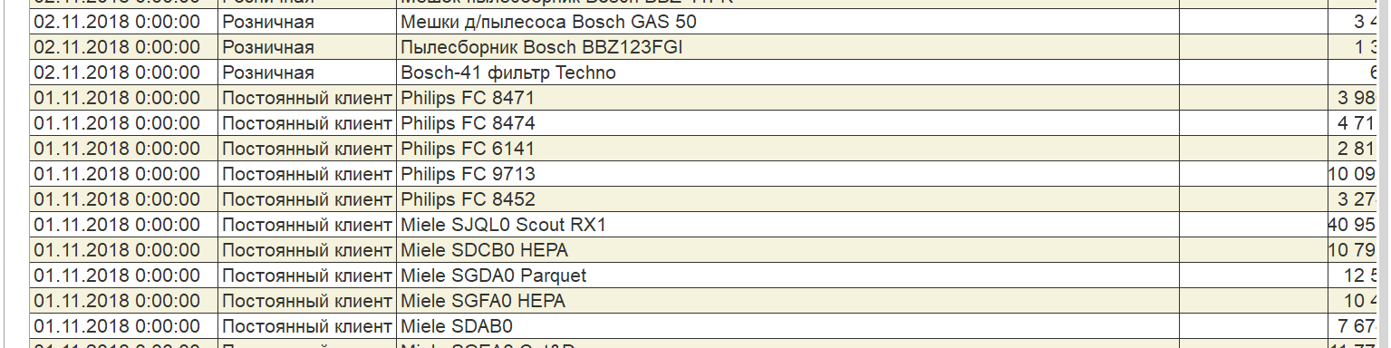

Рис.12 – результат запроса на рис.11

**Получение первых 10 записей:**

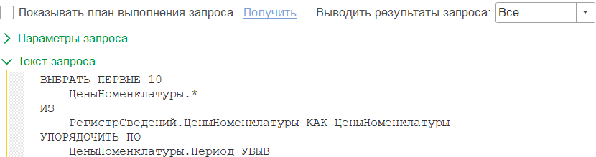

Рис.13 – текст запроса для получения первых 10 записей из регистра и упорядочивание их по периоду в порядке убывания

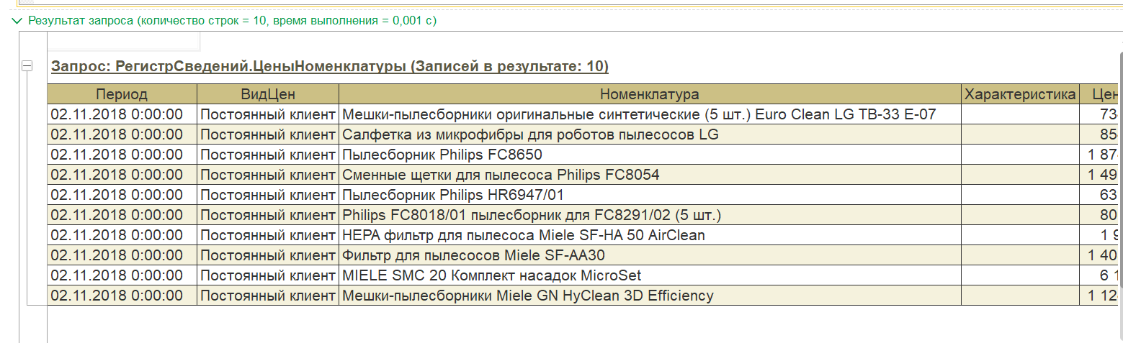

Рис.14 – Результат запроса на рис.13

1. Цены по возрастанию. Получить сначала все записи, а затем РАЗЛИЧНЫЕ.

**Получение ВСЕХ записей упорядоченные по цене в порядке возрастания:**

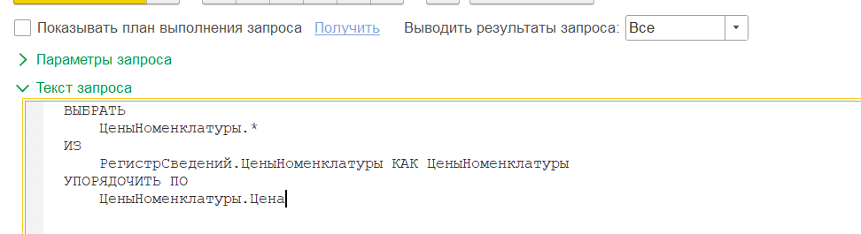

Рис.15 – Текст запроса для получения всех записей из регистра упорядоченные по цене в порядке возрастания

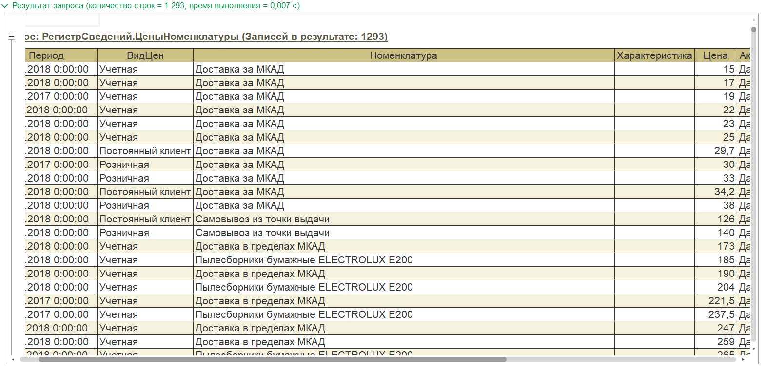

Рис. 16 – Результат запроса на рис.15

**Получение РАЗЛИЧНЫХ записей упорядоченные по цене в порядке возрастания**

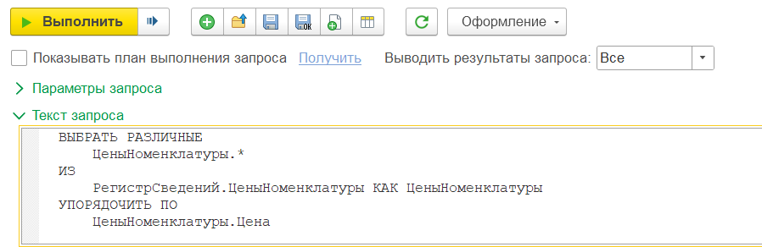

Рис. 17 – Текст запроса для получения различных записей

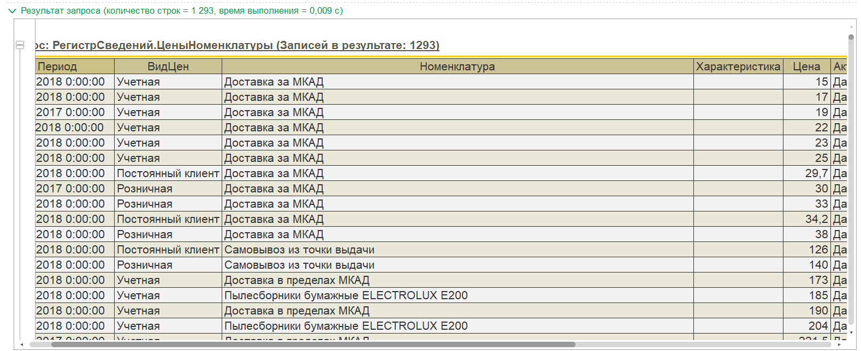

Рис.18 – Результат запроса на рис. 17

1. **Номенклатура по возрастанию;**

**Получение ВСЕХ записей упорядоченные по «**Номенклатура» **в порядке возрастания**

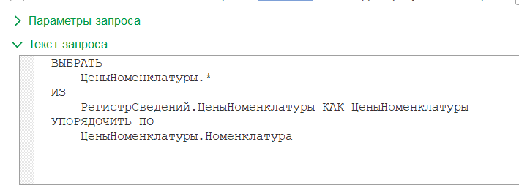

Рис. 19 – Текст запроса для получения всех записей из регистра упорядоченные по «Номенклатура» в порядке возрастания

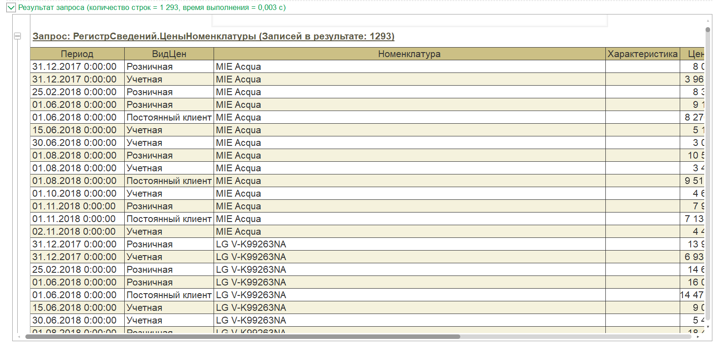

Рис.20 – Результат запроса на рис.19

Задание 7

Упорядочить записи таблицы «ЗаказКлиента» по ссылочному полю.

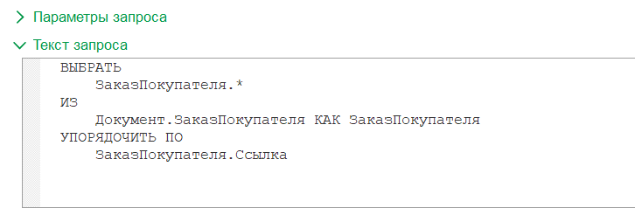

Рис.21 – Запрос для упорядочивания записей из таблицы «ЗаказКлиента»

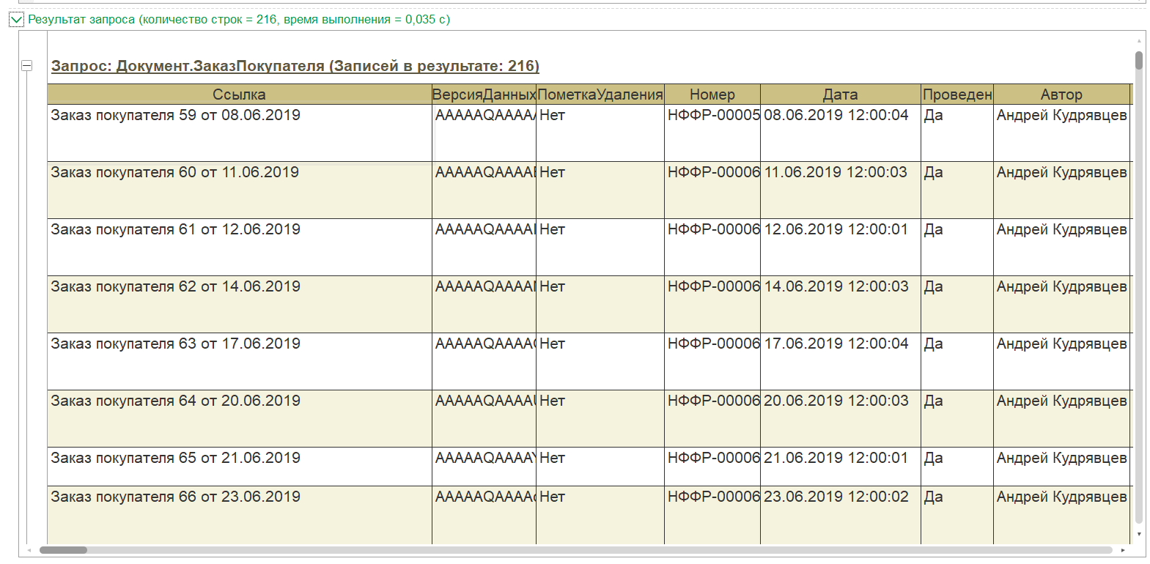

Рис.22 – Результат запроса на рис.21

Задание № 8

Получить представление ссылки из таблицы «ЗаказКлиента». Объяснить отличия получения представления по полю «Представление» и с помощью функций Представление() и ПредставлениеСсылки().

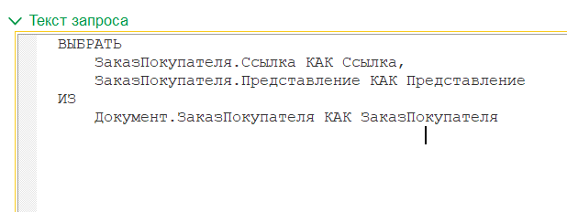

Рис.23 – Текст запроса для получения представления ссылки из таблицы «ЗаказКлиента»

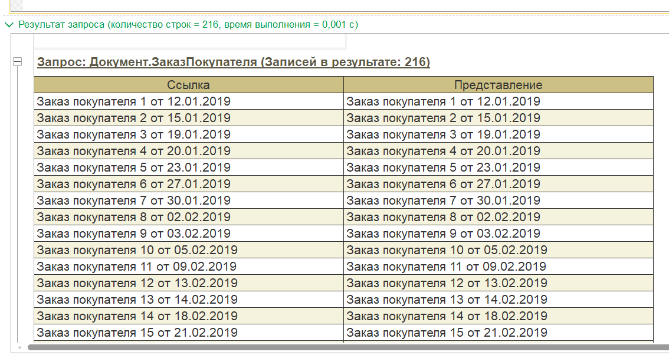

Рис.24 – Результат запроса получения представления ссылки из таблицы «ЗаказКлиента»

**Функция Представление()**

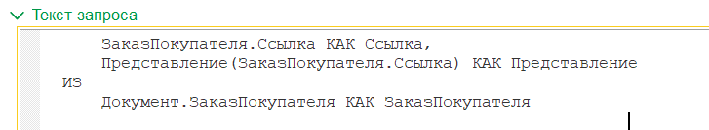

Рис.25 – Запрос получения представления ссылки из таблицы «ЗаказКлиента», используя функцию Представление()

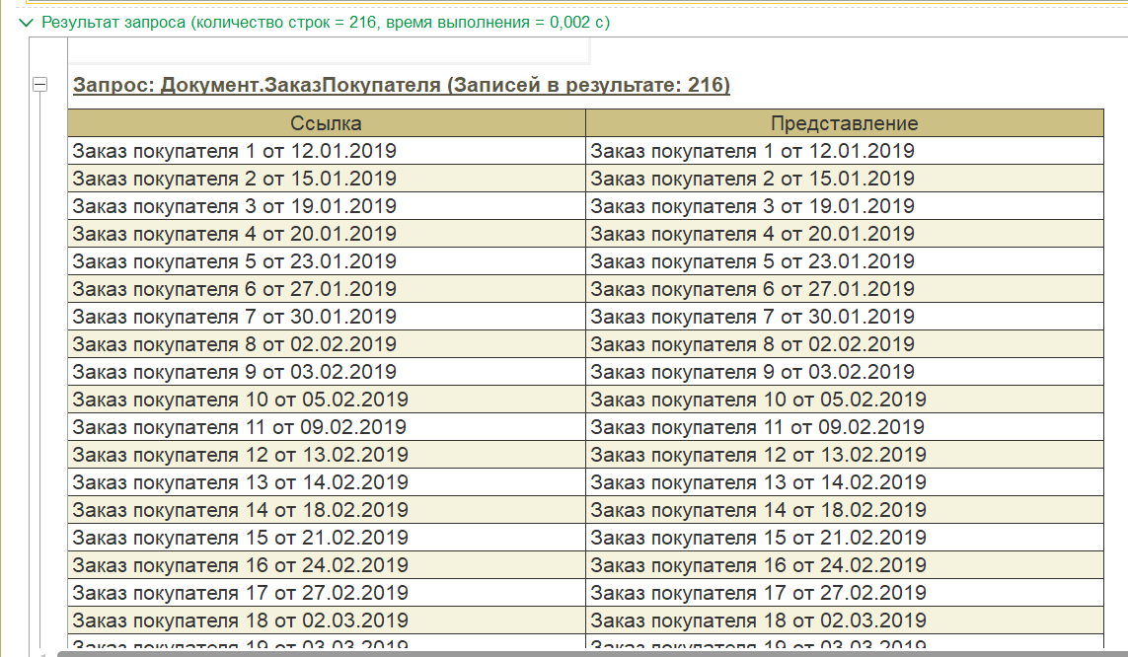

Рис.26 - Результат запроса на рис.25

**Функция ПредставлениеСсылки()**

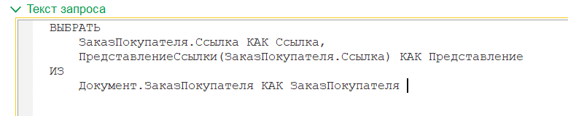

Рис.27 - Запрос получения представления ссылки из таблицы «ЗаказКлиента», используя функцию ПредставлениеСсылки()

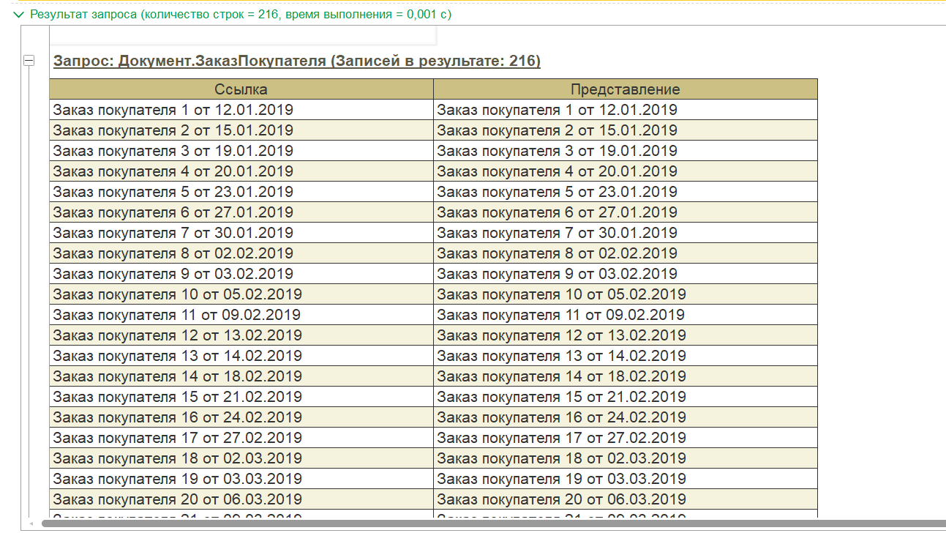

Рис.28 – Результат запроса на рис.27

**Отличия способов получения представления ссылки:**

**Поле «Представление»:** Это поле автоматически создается в системе для всех объектов, и использование его в запросе – наиболее простой способ. Однако, оно не всегда будет являться оптимальным решением, если требуется больше гибкости.

**Функция Представление():** Более гибкий способ получения представления объекта. Используется для получения строки представления ссылки. Применяется, когда нужно явно указать, что мы хотим получить представление ссылки.

**Функция ПредставлениеСсылки():** Еще один гибкий способ получения представления, который лучше подходит для ситуаций, когда приходится работать с различными типами объектов и ссылок, требующих единого метода для получения строкового представления.

Задание № 9

Получить общее количество записей в регистре накопления «ЗаказКлиента» и количество записей с различным значением Номенклатуры.

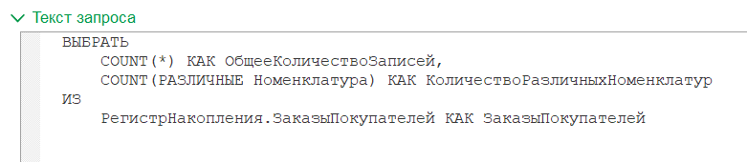

Рис.29 – Текст запроса для поучения общего количества записей в регистре накопления «ЗаказКлиента» и количество записей с различным значением Номенклатуры

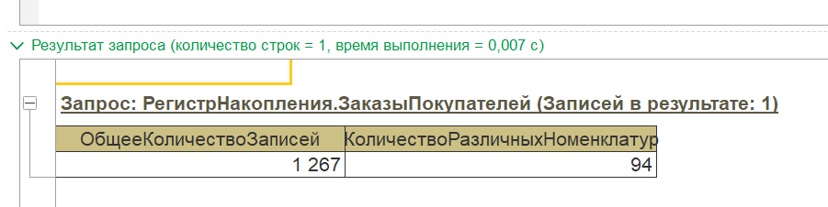

Рис.30 – Результат запроса на рис.29

Задание № 10

Получить реквизит Ссылку и табличную часть Запасы как вложенную таблицу. Показать несколькими вариантами.



Рис.31 – запрос для получения ссылки и табличной части

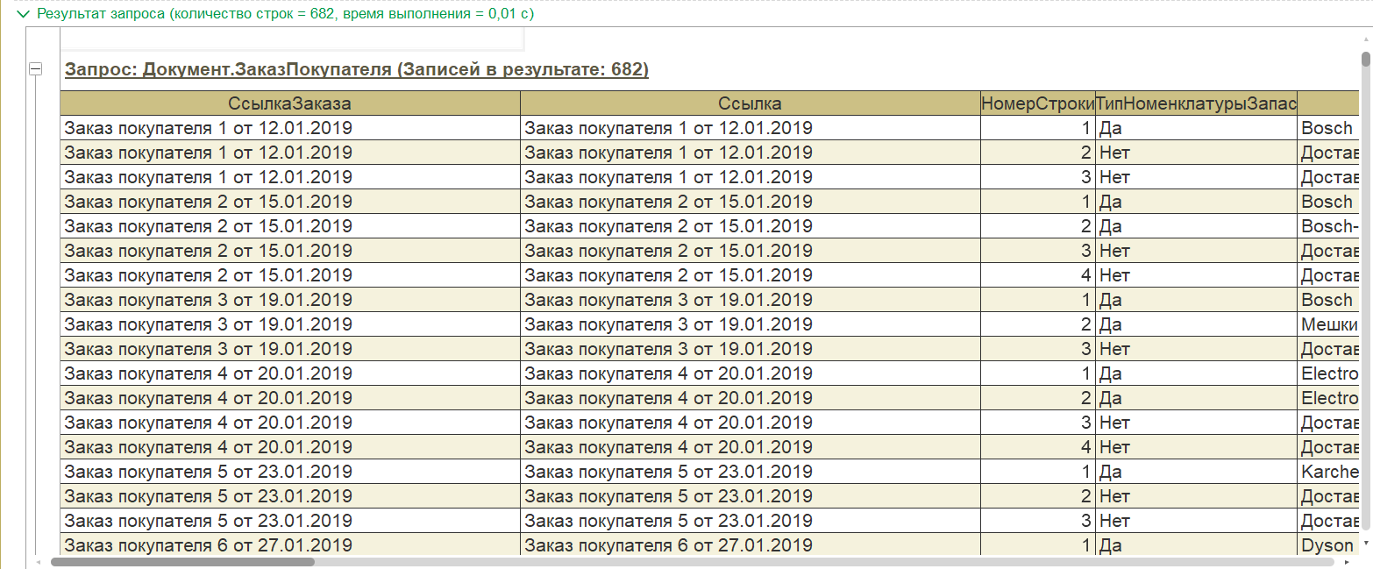

Рис.32 – Результат запроса на рис.31

Вывод: в ходе данной лабораторной работы мы научились писать запросы по получению различных данных из регистров, документов используя язык платформы 1С Предприятия.